Engenharia de Software

4/1/2025

Samuel Hermany

INSTITUTO INFNET

**TP2**

Projeto de Bloco: Desenvolvimento Back-end

Professor(a): Thiago Vieria de Aguiar

# Diagrama de Casos de uso

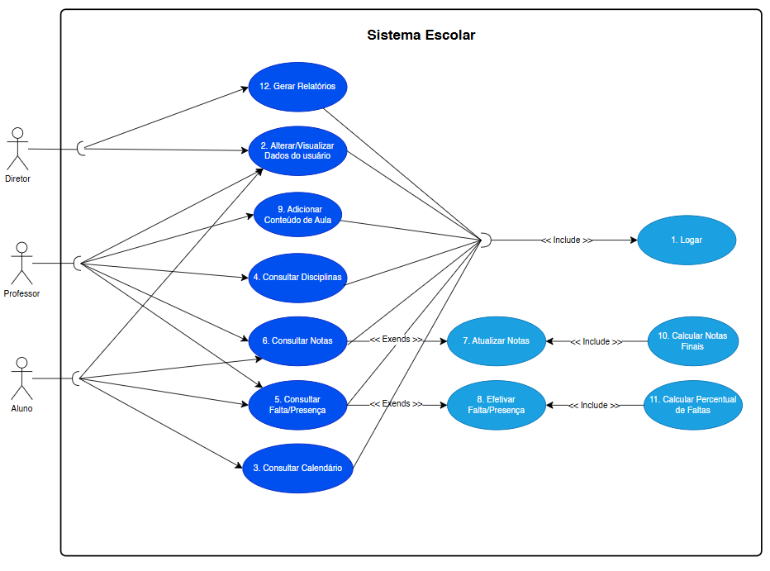

# Descrição dos casos de uso

## Caso de Uso (01): Logar

**Atores:** Diretor, Professor, Aluno

**Meta:** Permitir a autenticação do usuário no sistema.

**Pré:** O usuário deve ter um cadastro válido no sistema.

**Pós:** O usuário está autenticado e pode acessar funcionalidades específicas de acordo com seu perfil.

**Fluxo Principal:**

1. Ator seleciona a opção para logar no sistema.
2. Sistema solicita credenciais de login (usuário e senha).
3. Ator fornece as credenciais e confirma.
4. Sistema valida as credenciais.
5. Sistema autentica o usuário e apresenta a tela inicial correspondente ao perfil do usuário.

**Fluxos Alternativos:**

1. Ator fornece credenciais inválidas.
   1. Sistema informa que as credenciais são inválidas e solicita nova tentativa
   2. Volta para o passo 2 do Fluxo Principal.

## Caso de Uso (02): Alterar/Visualizar Dados do usuário

**Atores:** Diretor, Professor, Aluno

**Meta:** Permitir que o usuário altere ou visualize seus dados pessoais.

**Pré:** O usuário deve estar autenticado no sistema.

**Pós:** Os dados do usuário são atualizados ou visualizados.

**Fluxo Principal Editar:**

1. Ator seleciona a opção para alterar/visualizar dados.
2. Sistema apresenta os dados atuais do usuário.
3. Ator seleciona a opção Editar informações
4. Ator altera os dados desejados e confirma.
5. Sistema salva as informações e confirma a atribuição.

**Fluxos Alternativos Visualizar:**

1. Ator não realiza alterações e apenas visualiza os dados.
   1. Sistema mantém os dados inalterados.

## Caso de Uso (03): Consultar Calendário

**Atores:** Diretor, Professor, Aluno

**Meta:** Permitir que qualquer usuário consulte o calendário anual escolar.

**Pré:** O usuário deve estar autenticado no sistema.

**Pós:** O usuário visualiza o calendário escolar.

**Fluxo Principal:**

1. Ator seleciona a opção para consultar o calendário.
2. Sistema apresenta o calendário anual escolar.

## Caso de Uso (04): Consultar Disciplinas

**Atores:** Professor, Aluno

**Meta:** Permitir que o usuário consulte informações sobre disciplinas.

**Pré:** O usuário deve estar autenticado no sistema.

**Pós:** O usuário visualiza as informações das disciplinas.

**Fluxo Principal Diretor:**

1. Ator seleciona a opção para consultar disciplinas.
2. Sistema apresenta a lista com todas as disciplinas disponíveis.
3. Ator encontra a disciplina desejada por meio de campo de busca e seleção.
4. Ator seleciona a disciplina.
5. Sistema apresenta as informações da disciplina conforme acessos do Ator.

**Fluxo Alternativo Professor/Aluno:**

1. Ator seleciona a opção para consultar disciplinas.
2. Sistema apresenta a lista das disciplinas disponíveis.
3. Ator encontra a disciplina desejada por meio de campo de busca e seleção.
4. Ator seleciona a disciplina.
5. Sistema apresenta as informações da disciplina conforme acessos do Ator.

## Caso de Uso (05): Consultar Falta/Presença

**Atores:** Professor, Aluno

**Meta:** Permitir que o usuário consulte informações de falta/presença.

**Pré:** O usuário deve estar autenticado no sistema.

**Pós:** O usuário visualiza as informações de falta/presença.

**Fluxo Principal Aluno:**

1. Ator Aluno seleciona a opção para consultar falta/presença.
2. Sistema apresenta as informações de falta/presença do Ator aluno logado.

**Fluxo Alternativo Diretor/Professor:**

1. Ator Professor seleciona a opção para consultar falta/presença.
2. Sistema apresenta lista de turmas disponíveis para aquele Ator.
3. Ator encontra a disciplina desejada por meio de campo de busca e seleção
4. Sistema apresenta as informações de falta/presença da respetiva turma.

## Caso de Uso (06): Consultar Notas

**Atores:** Professor, Aluno

**Meta:** Permitir que o usuário consulte as notas dos alunos.

**Pré:** O usuário deve estar autenticado no sistema.

**Pós:** O usuário visualiza as notas dos alunos.

**Fluxo Principal Aluno:**

1. Ator aluno seleciona a opção para consultar notas.
2. Sistema apresenta as notas do respectivo Ator.

**Fluxo Alternativo Professor:**

1. Ator professor seleciona a opção para consultar notas.
2. Sistema apresenta lista de turmas disponíveis para aquele Ator.
3. Ator encontra a disciplina desejada por meio de campo de busca e seleção.
4. Sistema apresenta as notas da disciplina ao Ator.

**Fluxo Alternativo Diretor:**

1. Ator diretor seleciona a opção para consultar notas.
2. Sistema apresenta a lista com todas de turmas disponíveis.
3. Ator encontra a disciplina desejada por meio de campo de busca e seleção.
4. Sistema apresenta as notas da disciplina ao Ator.

## Caso de Uso (07): Atualizar Notas

**Atores:** Professor

**Meta:** Permitir que o professor atribua nota à um ou mais alunos.

**Pré:** O professor deve estar autenticado no sistema.

**Pós:** As notas são atribuídas aos alunos.

**Fluxo Principal:**

1. Ator seleciona a opção para consultar notas.
2. Sistema apresenta lista de turmas disponíveis para aquele Ator.
3. Ator encontra a disciplina desejada por meio de campo de busca e seleção.
4. Sistema apresenta as notas da disciplina ao Ator.
5. Ator seleciona a opção Editar.
6. Sistema libera a grade com alunos da disciplina para adição/alteração das notas.
7. Ator preenche as notas desejadas e confirma.
8. Sistema salva as informações e confirma a atribuição.

## Caso de Uso (08): Efetivar Falta/Presença

**Atores:** Professor

**Meta:** Permitir que o professor registre falta/presença dos alunos.

**Pré:** O professor deve estar autenticado no sistema.

**Pós:** As faltas/presenças são registradas.

**Fluxo Principal:**

1. Ator seleciona a opção para consultar falta/presença.
2. Sistema apresenta lista de turmas disponíveis para aquele Ator.
3. Ator encontra a disciplina desejada por meio de campo de busca e seleção
4. Sistema apresenta as informações de falta/presença da respetiva turma.
5. Ator seleciona a opção Editar.
6. Sistema libera a grade com alunos da disciplina para adição/alteração de falta/presença.
7. Ator preenche as faltas/presenças e confirma.
8. Sistema salva as informações e confirma a atribuição.

## Caso de Uso (09): Adicionar Conteúdo de Aula

**Atores:** Professor

**Meta:** Permitir que o professor adicione o conteúdo das aulas ministradas.

**Pré:** O professor deve estar autenticado no sistema.

**Pós:** O conteúdo das aulas é registrado no sistema.

**Fluxo Principal:**

1. Ator seleciona a opção para consultar disciplinas.
2. Sistema apresenta a lista das disciplinas disponíveis.
3. Ator encontra a disciplina desejada por meio de campo de busca e seleção.
4. Ator seleciona a disciplina.
5. Sistema apresenta as informações da disciplina
6. Ator seleciona a opção para adicionar conteúdo de aula.
7. Sistema apresenta formulário para registro de conteúdo.
8. Ator preenche o conteúdo e confirma.
9. Sistema salva as informações e confirma a atribuição.

## Caso de Uso (10): Calcular Notas Finais

**Atores:** Sistema

**Meta:** Calcular automaticamente a nota final de cada aluno.

**Pré:** As notas dos alunos de 4 trimestres devem estar registradas no sistema.

**Pós:** As notas finais dos alunos são calculadas.

**Fluxo Principal:**

1. Sistema verifica as notas registradas.
2. Sistema faz a média dos 4 trimestres e calcula as notas finais dos alunos.

## Caso de Uso (11): Calcular Percentual de Faltas

**Atores:** Sistema

**Meta:** Calcular automaticamente o percentual de faltas de cada aluno.

**Pré:** Ao menos duas faltas/presenças dos alunos devem estar registradas no sistema.

**Pós:** O percentual de faltas dos alunos é calculado.

**Fluxo Principal:**

1. Sistema verifica as faltas registradas.
2. Sistema verifica qual o dia atual.
3. Sistema calcula o percentual de falta respectivo aos dias transcorridos até o momento descontando a diferença dos dias restantes para os alunos.

## Caso de Uso (12): Gerar Relatórios

**Atores:** Diretor

**Meta:** Permitir que o usuário gere relatórios de notas e faltas/presenças.

**Pré:** O usuário deve estar autenticado no sistema.

**Pós:** Os relatórios são gerados e disponibilizados para o usuário.

**Fluxo Principal:**

1. Ator seleciona a opção para gerar relatórios.
2. Sistema apresenta a lista das disciplinas disponíveis.
3. Ator marca as disciplinas desejada por meio de seleção.
4. Ator clica em avançar.
5. Sistema apresenta opções de relatórios disponíveis.
6. Ator escolhe o tipo de relatório entre NOTAS ou FALTAS/PRESENÇAS e confirma.
7. Sistema gera os relatórios e disponibiliza para o usuário em PDF.